О текущем положении скорой медицинской помощи Украины. Что происходит?
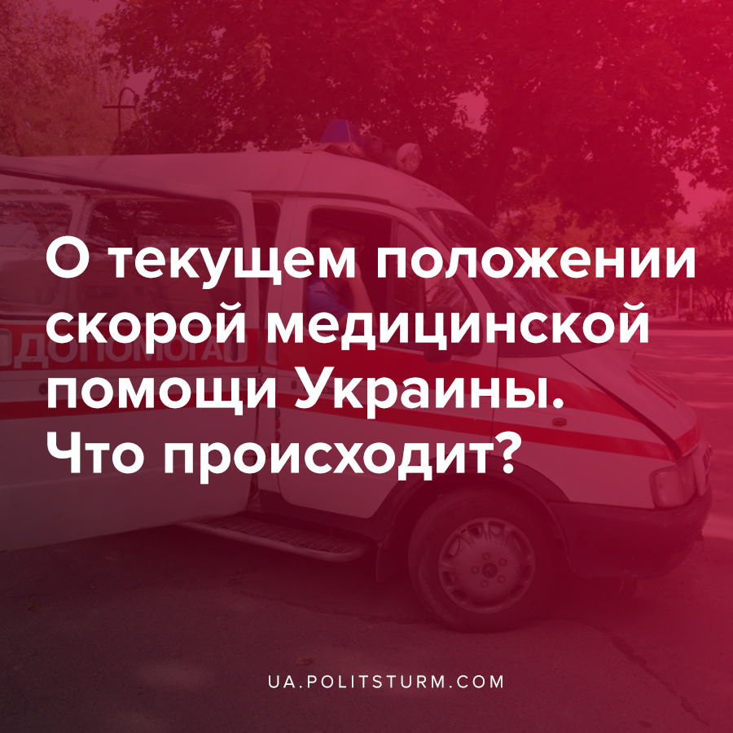

Оригинальная статья
2020-08-03
3 мин. на чтение

27 июля министр здравоохранения Максим Степанов заявил, что только в 17-18% случаев бригады скорой помощи успевают приехать на вызов. Согласно нормативам, машины скорой помощи должны приезжать на вызов за 10 минут по городу и 20 минут за городом и в нормативы эти должны укладываться 75% случаев. Одной из причин Степанов называет то, что их не пропускают другие водители на дороге. В связи с этим министр предлагает увеличить штрафы.
Но вместе с тем, главная проблема состоит в устаревшей технике. В Украине работает 1807 карет «скорой», которые старше 10 лет или чья эксплуатация уже невозможна. Поэтому до конца года МОЗ планирует закупить около 400 автомобилей на сумму 922 миллиона гривен, их распределят между областями.
Отдельно отметим, что аналогичная проблема существует и в пожарной службе Украины, о чём ранее сообщал Политштурм в статье «О ситуации с пожарами в Чернобыльской зоне».

Ошибка при загрузке изображения
«Многие здания нуждаются в капитальном ремонте или переводе в другое помещение. То же касается и карет «скорой помощи». 1 807 карет нуждаются в замене. В этом году мы закупим около 380-400 транспортных средств. Это будут автомобили класса В и С. Распределение по областям будет происходить по объективным критерием«, — пообещал Максим Степанов.
Будут ли реализованы эти планы на самом деле — неизвестно. Ведь еще в феврале этого года медики столичной скорой помощи выходили на митинги из-за сокращения количества выездных бригад и низких зарплат, как результат реформирования украинской медицины.
А в июне стало известно что в Запорожской области под сокращение попали 40 бригад скорой медицинской помощи из 154. Это происходит из-за дефицита финансирования «скорой», который составляет 67 млн грн. Всего, по информации Национальной Службы здоровья Украины, по Запорожской области дефицит средств в медучреждениях составляет около 300 млн грн, при этом в Запорожской ОГА отмечают — не хватает порядка 1 млрд грн.
Министр говорит, что сегодня заработная плата сотрудников скорой помощи составляет:
- водитель скорой помощи — от 3 800 до 4 200 грн;
- диспетчер — от 4 400 грн до 6 тыс. грн;
- врач — от 4 400 грн до 7 тыс. грн;
- фельдшер — 4 400 грн до 6 тыс. грн.
Также, Степанов сообщил, что с 1 июля Минздрав добился увеличения финансирования скорой помощи на 40%, но повысить зарплаты медикам все-равно невозможно, потому что Национальная служба здоровья Украины (НСЗУ) до сих пор не заключила договоры о повышении тарифов на экстренную медицинскую помощь с медицинскими учреждениями.
«В этом году, при поддержке президента, правительство приняло решение об увеличении финансирования экстренной медицинской помощи на 40%. Это повышение происходит с 1 июля и до конца года. В то же время возникли определенные проблемы с НСЗУ. На сегодняшний день это учреждение не заключило еще ни одного договора. Они считают, что допустимо придумывать отговорки и не заключать договоры и кормить «завтраками» — мол, «завтра все сделаем». Я думаю что в течение ближайшей недели мы заставим их заключить договоры и перечислить повышенные тарифы экстренной медицинской помощи. Они очень нуждаются в этих средствах«, — заявил Степанов.
Суть самой реформы заключается в том, что медучреждения будут теперь финансироваться Национальной службой здоровья Украины по устанавливаемым ею тарифам. И чтобы получить деньги, медучреждение обязано пройти процесс автономизации, иметь компьютерную технику и подключиться в общей медицинской базе, а также располагать необходимым оборудованием. Таким образом, НСЗУ должно убедиться, что учреждение обеспечит качественные и безопасные медуслуги, и будет эффективно расходовать предоставленные бюджетные деньги.
Капиталистическое правительство сейчас оправдывает неповышение зарплат врачам скорой помощи тем, что с ними не заключила договоры НСЗУ, созданная самим же правительством. При этом врачи неотложки сегодня первыми оказываются в зоне риска из-за неизбежного контакта с больными коронавирусом, эпидемия которого не утихает. И в этих условиях медики до сих пор не могут добиться повышения зарплат — она до сих пор ниже уровня минимальной заработной платы, которая составляет 4723 грн.
Капиталистической Украине невыгодно финансировать медицину, как социальную гарантию, ведь она не приносит прибыли. Поэтому её планомерно переводят в разряд коммерческих услуг — именно с этой целью была внедрена медреформа, которая перевела больницы на самообеспечение, превратив в неприбыльные предприятия.
Сегодня и так уже невозможно бесплатно получить качественную медицинскую помощь и ситуация продолжает усугубляться, несмотря на эпидемию. Многие больницы, особенно в глубинке и регионах, не могут себя обеспечить, в результате чего десятки тысяч сотрудников медицинской сферы будут лишены работы и сотни тысяч людей останутся без обслуживания в результате оптимизации и коммерциализации медицины.

Источники:
- https://www.facebook.com/watch/live/?v=4730340160325410&ref=watch_permalink
- https://mayak.org.ua/news/dve-treti-mashin-skoroj-pomoshhi-ne-priezzhajut-na-vyzov-vovremja-moz/
- https://strana.ua/news/281157-maksim-stepanov-zajavil-chto-nszu-ne-zakljuchila-dohovory-o-povyshenii-tarifov-emp.html
- https://www.061.ua/news/2740800/sokratit-brigady-skoroj-pomosi-mogut-iz-za-deficita-finansirovania-nuzno-bolee-1-mlrd-griven
- https://pro.berdiansk.biz/v-zaporozhskoj-oblasti-iz-za-nedofinansirovanija-mogut-sokratit-50-brigad-skoroj-pomoshhi/
- https://www.ukrinform.ru/rubric-society/3073477-vrac-ekstrennoj-medpomosi-dolzen-polucat-ot-20-tysac-stepanov.html
- https://112.ua/glavnye-novosti/zelenskiy-rasporyadilsya-povysit-zarplaty-vracham-vtorogo-zvena-s-1-sentyabrya-539778.html
- https://ua.politsturm.com/332-bolnicy-naxodyatsya-na-grani-zakrytiya-iz-za-nexvatki-finansirovaniya/
- https://ua.politsturm.com/v-ukraine-startoval-vtoroj-etap-medreformy/
- https://ua.politsturm.com/sokrashhenie-ekipazhej-skoroj-pomoshhi-v-stolice-ukrainy/
- https://ua.politsturm.com/o-situacii-s-pozharami-v-chernobylskoj-zone/

Оригинальная статья

